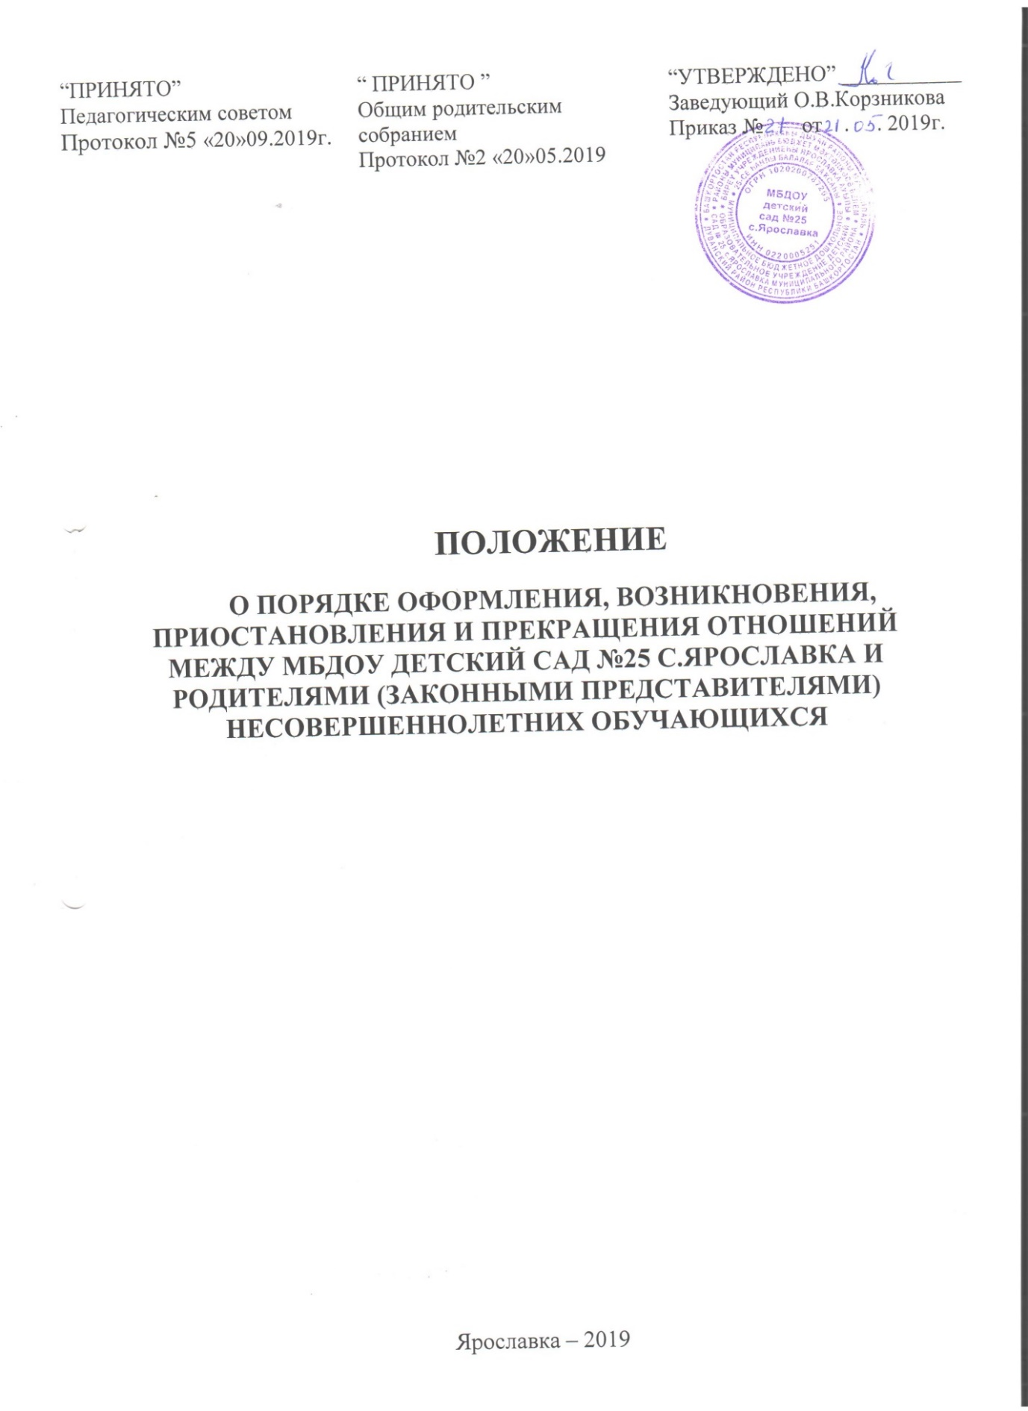

1. Общие положения

1.1. Настоящий Порядок разработан в соответствии с Федеральным Законом «Об образовании в Российской Федерации» № 273-ФЗ от 29.12.2012 г., Приказом Министерства образования и науки Российской Федерации «Об утверждении Порядка и условий осуществления перевода обучающихся из одной организации, осуществляющей образовательную деятельность по образовательным программам дошкольного образования, в другие организации, осуществляющие образовательную деятельность по образовательным программам соответствующих уровня и направленности» № 1527 от 28 декабря 2015 г.(с изменениями и дополнениями 21.01.2019 г.) Уставом МБДОУ детский сад №25 с.Ярославка (далее ДОУ) с целью регулирования осуществления перевода, отчисления и восстановления воспитанников ДОУ.

1.2. Настоящий Порядок устанавливает общие требования к процедуре и условиям осуществления перевода, отчисления и восстановления воспитанников ДОУ.

1.3.Настоящий Порядок обязателен для исполнения участниками образовательных отношений, а именно ДОУ и родителям (законным представителям) воспитанников.

2. Порядок и основания перевода воспитанников ДОУ

2.1. Порядок и условия осуществления перевода воспитанников из одной организации, осуществляющей образовательную деятельность по образовательным программам дошкольного образования, в другие организации, осуществляющие образовательную деятельность по образовательным программам соответствующих уровня и направленности (далее - Порядок), устанавливают общие требования к процедуре и условиям осуществления перевода воспитанников из организации, осуществляющей образовательную деятельность по образовательным программам дошкольного образования, в которой он обучается, в другую организацию, осуществляющую образовательную деятельность по образовательным программам соответствующих уровня и направленности в следующих случаях:

- по инициативе родителей (законных представителей) воспитанников;

- в случае прекращения деятельности ДОУ, аннулирования лицензии на осуществление образовательной деятельности ДОУ;

- в случае приостановления действия лицензии.

Учредитель ДОУ обеспечивает перевод воспитанников с письменного согласия их родителей (законных представителей) воспитанников.

Перевод воспитанников не зависит от периода (времени) учебного года.
В случае перевода воспитанника по инициативе родителей (законных представителей) воспитанников родители (законные представители):

- осуществляют выбор принимающей организации;

- обращаются в выбранную организацию с запросом о наличии свободных мест соответствующей возрастной категории воспитанника и необходимой направленности группы, в том числе с использованием информационно-телекоммуникационной сети "Интернет" (далее - сеть Интернет);
- при отсутствии свободных мест в выбранной организации обращаются в органы местного самоуправления в сфере образования соответствующего муниципального района, городского округа для определения принимающей организации из числа муниципальных образовательных организаций;

- обращаются в ДОУ с заявлением об отчислении воспитанника в связи с переводом в другую организацию. Заявление о переводе может быть направлено в форме электронного документа с использованием сети Интернет.

В заявлении родителей (законных представителей) воспитанников об отчислении в порядке перевода в другую организацию указываются (Приложение 1):

- фамилия, имя, отчество (при наличии) воспитанника;

- дата рождения;

- направленность группы;
- наименование принимающей организации.

  - В случае переезда в другую местность родителей (законных представителей) воспитанников указывается в том числе населенный пункт, муниципальное образование, субъект Российской Федерации, в который осуществляется переезд.

На основании заявления родителей (законных представителей) воспитанников об отчислении в порядке перевода ДОУ в трехдневный срок издает распорядительный акт (приказ) об отчислении воспитанника в порядке перевода с указанием принимающей организации. ДОУ выдает родителям (законным представителям) личное дело воспитанника.

Требование предоставления других документов в качестве основания для зачисления воспитанника в другую организацию в связи с переводом из ДОУ не допускается.

Личное дело предоставляется родителями (законными представителями) воспитанников в другую организацию вместе с заявлением о зачислении воспитанника в указанную организацию в порядке перевода из ДОУ и предъявлением оригинала документа, удостоверяющего личность родителя (законного представителя) воспитанника.

После приема заявления и личного дела другая организация заключает договор об образовании по образовательным программам дошкольного образования с родителями (законными представителями) воспитанников и в течение трех рабочих дней после заключения договора издает приказ о зачислении воспитанника в порядке перевода.

Другая организация при зачислении воспитанника, отчисленного из ДОУ,

- течение двух рабочих дней с даты издания приказа о зачислении воспитанника

- порядке перевода письменно уведомляет ДОУ о номере и дате приказа о зачислении воспитанника в другую организацию.

  - Перевод воспитанника в случае прекращения деятельности ДОУ, аннулирования лицензии, в случае приостановления действия лицензии.

  - При принятии решения о прекращении деятельности ДОУ в соответствующем распорядительном акте Учредителя указывается другая организация либо перечень других организаций, в которую(ые) будут переводиться воспитанники на основании письменных согласий их родителей (законных представителей) на перевод.

О предстоящем переводе ДОУ в случае прекращения своей деятельности обязан уведомить родителей (законных представителей) воспитанников в письменной форме в течение пяти рабочих дней с момента издания распорядительного акта Учредителя о прекращении деятельности ДОУ, а также разместить указанное уведомление на своем официальном сайте в сети Интернет. Данное уведомление должно содержать сроки предоставления письменных согласий родителей (законных представителей) воспитанников на перевод воспитанников в другую организацию.

О причине, влекущей за собой необходимость перевода воспитанника, ДОУ обязано уведомить Учредителя, родителей (законных представителей) воспитанников в письменной форме, а также разместить указанное уведомление на своем официальном сайте в сети Интернет:

- в случае аннулирования лицензии - в течение пяти рабочих дней с момента вступления в законную силу решения суда;

- в случае приостановления действия лицензии - в течение пяти рабочих дней с момента внесения в Реестр лицензий сведений, содержащих информацию о принятом федеральным органом исполнительной власти, осуществляющим функции по контролю и надзору в сфере образования, или органом исполнительной власти субъекта Российской Федерации, осуществляющим переданные Российской Федерацией полномочия в сфере образования, решении о приостановлении действия лицензии.

Учредитель осуществляет выбор другой организации с использованием информации, предварительно полученной от ДОУ, о списочном составе воспитанников с указанием возрастной категории воспитанников, направленности группы и осваиваемых ими образовательных программ дошкольного образования.

Учредитель запрашивает выбранные им организации, осуществляющие образовательную деятельность по образовательным программам дошкольного образования, о возможности перевода в них воспитанников.

Руководители указанных организаций или уполномоченные ими лица должны в течение десяти рабочих дней с момента получения соответствующего запроса письменно проинформировать о возможности перевода воспитанников. ДОУ доводит до сведения родителей (законных представителей) воспитанников полученную от Учредителя информацию об организациях, реализующих образовательные программы дошкольного образования, которые дали согласие на перевод воспитанников из ДОУ, а также о сроках предоставления письменных согласий родителей (законных представителей) воспитанников на перевод воспитанников в другую организацию. Указанная информация

4

доводится в течение десяти рабочих дней с момента ее получения и включает в себя: наименование принимающей организации, перечень реализуемых образовательных программ дошкольного образования, возрастную категорию воспитанников, направленность группы, количество свободных мест.

После получения письменных согласий родителей (законных представителей) воспитанников ДОУ издает приказ об отчислении воспитанников в порядке перевода в другую организацию с указанием основания такого перевода (прекращение деятельности исходной организации, аннулирование лицензии, приостановление деятельности лицензии).

В случае отказа от перевода в предлагаемую принимающую организацию родители (законные представители) воспитанников указывают об этом в письменном заявлении.

ДОУ передает в принимающую организацию списочный состав воспитанников, письменные согласия родителей (законных представителей) воспитанников, личные дела.

На основании представленных документов принимающая организация заключает договор с родителями (законными представителями) воспитанников и в течение трех рабочих дней после заключения договора издает приказ о зачислении воспитанника в порядке перевода с указанием причины перевода (в связи с прекращением деятельности ДОУ, аннулированием лицензии, приостановлением действия лицензии).

  - приказе о зачислении делается запись о зачислении воспитанника в порядке перевода с указанием ДОУ, в которой он обучался до перевода, возрастной категории воспитанников и направленности группы.

  - принимающей организации на основании переданных личных дел на воспитанников формируются новые личные дела, включающие в том числе выписку из приказа о зачислении в порядке перевода, соответствующие письменные согласия родителей (законных представителей) воспитанников.

- Порядок и основания перевода воспитанников внутри ДОУ

3.1. Продолжительность и сроки пребывания на каждом этапе обучения (в группе) определяется возрастом воспитанника, в которой он находится один учебный год.

3.2. На первое сентября все воспитанники переводятся в следующую возрастную группу (на год старше), соответствующей возрасту воспитанника. Заведующий издает приказ о переводе не позднее 30 августа каждого года.

3.3. Перевод воспитанника по инициативе родителей (законных представителей) производится лишь в интересах воспитанника при наличии свободных мест в возрастной группе, соответствующей возрасту воспитанника или в возрастную группу на год старше (или младше);

3.4. Временный перевод воспитанников по инициативе ДОУ производится в случае:

- карантина группы;

- аварийных ситуаций, препятствующих осуществлению образовательной деятельности, создающих угрозу жизни и здоровью воспитанников;

- иным, не зависящим от участников образовательных отношений, причинам.

3.5. Основанием для перевода является письменное согласие родителей (законных представителей) воспитанников о временном переводе с последующим изданием приказа заведующего ДОУ. В случае перевода воспитанника по инициативе его родителей (законных представителей) изданию приказа о переводе предшествует письменное заявление родителей (законных представителей) воспитанников с указанием возрастной группы, которую посещает воспитанник и в которую желают перевести родители (законные представители).

За ребенком сохраняется место в ДОУ на период:
- болезни ребенка;
- пребывания в условиях карантина;
- прохождения санаторно-курортного лечения;

- отпуска родителей (законных представителей) воспитанников;

- в иных случаях, в соответствии с семейными обстоятельствами, по заявлению родителей (законных представителей) воспитанников.
3.6. При приеме в порядке перевода на обучение по образовательным программам дошкольного образования выбор языка образования, родного языка из числа языков народов Российской Федерации, в том числе русского языка как родного языка, осуществляется по заявлениям родителей (законных представителей) несовершеннолетних обучающихся.
  - Порядок и основания для отчисления воспитанников

4.1. Отчисление воспитанников из ДОУ производится на основании письменного заявления родителей (законных представителей) воспитанников:
- в связи с получением образования (завершением обучения);
- досрочно, в следующих случаях:
- по инициативе родителей (законных представителей) воспитанников, в том числе в случае перевода воспитанника для продолжения освоения образовательной программы в другую образовательную организацию, осуществляющую образовательную деятельность;
- по инициативе ДОУ в случае установления нарушения порядка приема в образовательное учреждение, повлекшего по вине родителей (законных представителей) воспитанников незаконное зачисление воспитанника в ДОУ;
- по обстоятельствам, не зависящим от воли воспитанника или родителей (законных представителей) воспитанников и ДОУ, в том числе в случае ликвидации организации, осуществляющей образовательную деятельность.
4.2. Основанием для прекращения образовательных отношений является приказ заведующего ДОУ об отчислении. В случае отчисления воспитанника по инициативе его родителей (законных представителей) изданию приказа предшествует письменное заявление родителей (законных представителей) воспитанников.
4.3. Права и обязанности воспитанника, предусмотренные законодательством об образовании и локальными актами ДОУ, прекращаются со дня его отчисления из ДОУ.

4.4. Досрочное отчисление воспитанника из ДОУ по инициативе родителей (законных представителей) воспитанников не влечет за собой возникновение каких-либо дополнительных, в том числе материальных, обязательств перед ДОУ.

4.5. По требованию родителей (законных представителей) воспитанников ДОУ в трехдневный срок со времени издания распорядительного акта (приказа) об отчислении воспитанника выдается справка об обучении.

  - В «Книге учета и движения детей», пронумерованной, прошнурованной

- скрепленной печатью, заведующий ДОУ делает соответствующую отметку о выбытии воспитанника.

  - Копия распорядительного акта (приказа) об отчислении включается в личное дело воспитанника, которое хранится в архиве ДОУ согласно номенклатуре дел ДОУ.

  - Родителям (законным представителям) воспитанников выдается медицинская карта воспитанника.

5. Заключительные положения

5.1. Настоящий Порядок вступает в законную силу с момента утверждения его заведующим ДОУ.

5.2. Текст настоящего Порядка подлежит доведению до сведения родителей (законных представителей) воспитанников при зачислении воспитанника в ДОУ.

5.3.Текст настоящего Порядка подлежит размещению на официальном сайте учреждения в сети «Интернет» и информационном стенде ДОУ.

